Підсумкова контрольна робота за І семестр
з геометрії
- Сторона основи правильної трикутної призми дорівнює 5 см, а діагональ бічної грані – 13 см. Знайдіть висоту призми.
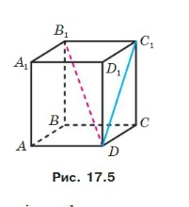
- Дано прямокутний (рис. 17.5) паралелепіпед
ABCD$A_{1}B_{1}C_{1}D_{1}$, АВ = 5 см, АD = 7 см, A$A_{1}$ = 12 см.
Знайдіть кут:
а) кут між прямою D$C_{1}$ і площиною $A_{1}B_{1}C_{1}$;
б) між прямою $B_{1}D$ і площиною АВС.

- Сторона основи правильної чотирикутної піраміди дорівнює 6 см а висота піраміди – 4 см. Знайдіть:
а) апофему піраміди;
б) двогранний кут піраміди при ребрі основи.
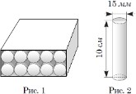
- В коробку в формі прямокутного паралелепіпеда
щільно укладені в 2 ряда 10 шматочків крейди (рис. 1).
Кожний шматочок крейди має форму циліндра
висотою 10 см і діаметром основи 15 мм (рис. 2).
Визначте площу плівки, якою в один шар, щільно
з усіх сторін баз накладання обгорнуто цю коробку.
Місцями з`єднання плівки та товщиною стінок коробки знехтувати.

- Кут між твірною МА і площиною основи конуса дорівнює 30°, радіус основи конуса дорівнює 6$\sqrt{3}$ см. Знайдіть висоту конуса.

- На поверхні кулі радіуса 26 см розміщено три точки. Довжина прямолінійних відрізків, які сполучають ці точки, дорівнюють 12 см, 16 см і 20 см. Через задані точки проведено площину. Обчисліть:
а) радіус перерізу кулі заданою площиною;
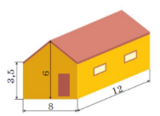
б) відстань від центра кулі до заданої площини.

- Знайдіть місткість сараю з двоскатним дахом
зображеного на малюнку якщо довжина сараю
дорівнює 12 м, ширина – 8 м, висота стін – 3,5 м,
а висота гребня даху – 6 м (товщиною стін знехтувати).
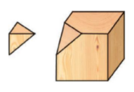
- Дерев`яний куб, ребро якого дорівнює 12 см.
Розпилили на дві частини: трикутну піраміду
та семигранник (дивитися малюнок).
Знайдіть об`єм семигранника, якщо площина
розпилу проходить через середини трьох
ребер кута, які мають спільну вершину.

